Муниципальное бюджетное общеобразовательное учреждение средняя общеобразовательная школа № 20 Сулукского сельского поселения Верхнебуреинского муниципального района Хабаровского края

Тема: «Юный пешеход»

Мероприятие подготовил
учитель начальных классов
Шикунова Ксения Васильевна

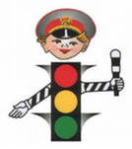
П.Сулук
2013г

Цель: Пропаганда правил дорожного движения среди учащихся, предупреждение детского дорожно-транспортного травматизма, проверка и закрепление навыков безопасного поведения детей на улицах.
Задачи:
• Образовательные:
активизация интереса к предмету через игровую деятельность;
формирование умений применять полученные знания в нестандартной ситуации;
формирование умений выбирать рациональные способы выполнения работы;
закрепление правил дорожного движения;
формирование умений коллективной работы.
• Воспитательные:
воспитать систему взглядов на окружающий мир;
воспитать способность следовать нормам поведения;
воспитать нормы социального поведения детей;
воспитать уважительное отношение к предмету.
• Развивающие:
развитие речи, мышления, памяти;
развитие сенсорной и эмоционально-волевой сфер личности;
развитие навыков определения опасных дорожных зон и ситуаций;
развитие умственной деятельности, способности наблюдать, делать выводы, проверять результаты.

Формирование УУД
1. Познавательные
- Умение строить высказывания
- Умение формулировать проблему
- Овладевание логическими операциями(сравнение,классификация,анализ,синтез)
- Поиск информации
2. Регулятивные
- Умение ставить перед собой цель
- Планирование и прогнозирование ситуации
- Нахожде6ие способов преодоления жизненных проблем.

3.Личностные
- Умение сосуществовать с другими людьми (с одноклассниками)
- Умение сопереживать
- Умение оказывать взаимопомощь
- Умение проявлять отзывчивость
4. Коммуникативные
- Умение взаимодействовать в социуме
- Умение вступать в диалог
- Учитывать мнение собеседника
- Убеждать или соглашаться с оппонентом

Оборудование и материалы для занятия:
- Макет светофора, интерактивная доска, презентация

Ход мероприятия
Учитель. Мы все живем сегодня в век скоростей, в век научно-технического прогресса. По современным дорогам мчатся быстроходные автомобили, в воздухе летят сверхзвуковые лайнеры и космические корабли, по морям и океанам плывут быстроходные суда. Все вокруг торопятся, спешат.
Одна секунда…. Много это или мало? Для пешехода одна секунда - пустяк, шаг шагнуть. А для водителя секунда – вещь весьма серьезная. За 1 секунду машина, идущая со скоростью 60 км/ч, проезжает больше 16 м, а со скоростью 80 км/ч – 22м.
Как порой бывает машина совсем близко, а мы перебегаем дорогу. Нам и невдомек, что водитель не успеет вовремя остановиться. Автомобиль движется юзом даже тогда, когда нажаты тормоза. А на ледяной дороге машина остановится только через400 метров. Помните об этом! На дорогах, где есть транспорт, шутки плохи.
Знания Правил дорожного движения - залог безопасности на дорогах. Сейчас я проверю, какие вы внимательные пешеходы и готовы ли вы к игре, проведем разминку.
1.Разминка:
Я вам задаю вопрос, а вы отвечаете «да» или «нет».
- Что хотите - говорите, в море сладкая вода? (Нет)
- Что хотите - говорите, красный свет - проезда нет? (Да)
- Что хотите - говорите, каждый раз, идя домой, играем мы на мостовой? (Нет)
- Что хотите - говорите, но если очень вы спешите, то перед транспортом бежите? (Нет)
- Что хотите - говорите, мы всегда идем вперед только там, где переход? (Да)
- Что хотите - говорите, мы бежим вперед так скоро, что не видим светофора? (Нет)
- Что хотите - говорите, на знаке «здесь проезда нет» нарисован человек? (Нет)
- Что хотите - говорите, на круглых знаках красный цвет означает «здесь запрет»? (Да)
Машин на дорогах становится всё больше и больше. Но автомобиль наградил человека не только удобствами – он может стать причиной несчастий.
Чтобы этого не произошло нужно знать дорожные знаки и водителям и пешеходам.

2. Игра: « Говорящие знаки» ( слайд 2-7)
1. Я хочу спросить про знак.
Нарисован он вот так:
В треугольнике ребята
Со всех ног бегут куда-то. («Дети»)

2.Знак висит у переезда:
Беззаботности нет места.
Тут шлагбаум не положен,
Буду очень осторожен ( Паровоз)

3. Чудо-конь – велосипед.
Можно ехать или нет?
Странный этот синий знак.
Не понять его никак! ( Велосипедная дорожка)
4. Форма странная у знака.
Больше нет таких, ребята!
Не квадрат он и не круг,
А машины встали вдруг.( Движение без остановки запрещено)

5. Тормози скорей, шофер!
Можно врезаться в забор!
Кто нам путь загородил
И дорогу перекрыл? ( Железнодорожный переезд со шлагбаумом)
6. Если ты спешишь в пути через улицу пройти,
Там иди, где весь народ, там, где знак ….( Пешеходный переход)
Учитель: Чтобы перейти улицу, как положено на зеленый свет, надо подождать всего 30-35 секунд. Если кто-то захочет сэкономить эти секунды, то может поплатиться своим здоровьем или даже жизнью. ( слайд 8-9)
3.Игра «Найди нарушителей»
Посмотри внимательно на картинку. Кто из пешеходов и водителей нарушает Правила дорожного движения? Нарушителей обведи красным карандашом.
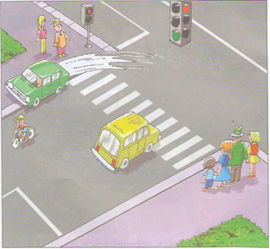
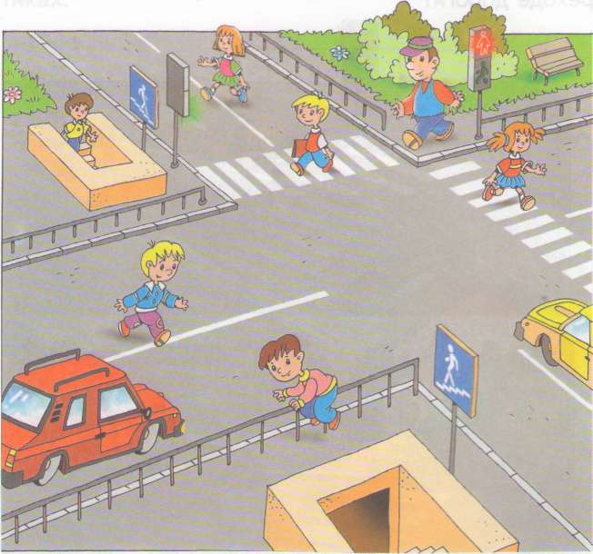

4. Игра "Разрешается – запрещается”
- Играть на мостовой…(запрещается)
- Переходить улицы при зелёном сигнале светофора…(разрешается)
- Перебегать улицу перед близко идущим транспортом…(запрещается)
- Идти толпой по тротуару…(разрешается)
- Переходить улицу по подземному переходу…(разрешается)
- Переходить улицу при жёлтом сигнале светофора…(запрещается)
- Помогать старикам и старушкам переходить улицу…(разрешается)
- Велосипедистам цепляться за проезжие машины…(запрещается)
- Выбегать на проезжую часть дороги…(запрещается)
- Кататься на велосипеде, не держась за руль…(запрещается)
5. Определи знак ( слайд 10)

Поставь нужные цифры в квадратиках с названиями дорожных знаков.
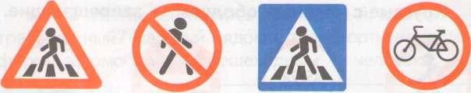

1 2 3 4
- Движение пешеходов запрещено
- Движение на велосипедах запрещено
- Пешеходный переход (знак для пешеходов)
- Пешеходный переход (знак для водителей)

6. Выбери правильный путь движения ( слайд 11)
Мальчик стоит и смотрит на схему дороги. Помоги ему безопасно дойти:
1. до дома, где живёт его друг;
2. от дома друга до парка;
3. от парка до магазина;
4. от магазина до дома, где живёт мальчик.

Изобрази его путь стрелками разного цвета

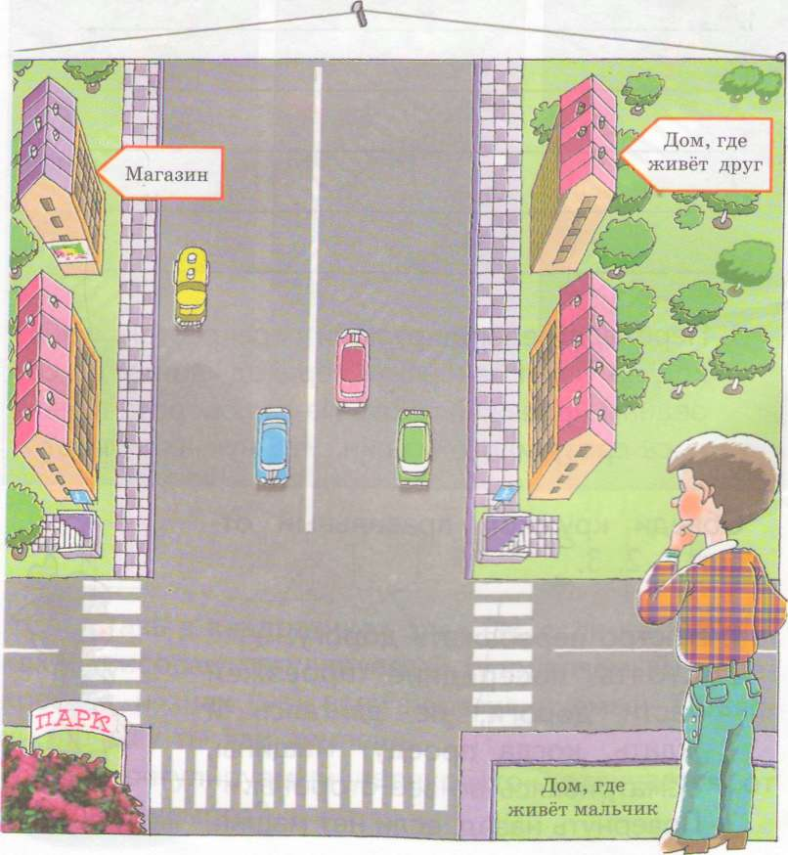

7. Викторина « Правила дорожного движения».
1. В каком порядке расположены сигналы светофора сверху вниз? (красный, желтый, зелёный)
2. Что обозначает красный свет светофора? (стоп)
3. Что обозначает желтый свет светофора? ( внимание)
4. Что обозначает зелёный свет светофора? (иди)
5. Человек, совершающий пешком движение по улице.(пешеход)
6. С какого возраста дети могут ездить на велосипеде по шоссе? (с 14 лет)
7. Номер телефона скорой помощи. (03)
8. Обозначенное место для перехода проезжей части улицы.(переход)
Учитель: Молодцы, ребята! Ребята, закон улиц и дорог, который называется «Правила дорожного движения», - строгий. Он не прощает, если пешеход идет по улице, как ему вздумается, не соблюдая правил. Но это закон очень добрый – он охраняет от страшного несчастья, бережет жизни людей. ПДД очень важны. Знать их должен каждый взрослый и каждый ребенок. Не нарушайте их, тогда у вас не будет несчастных случаев на дорогах, и вы вырастите крепкими и здоровыми.

Список использованной литературы
1.Дорожная безопасность. Учебная книжка-тетрадь. – Издательский дом «Третий рим» – М.: 2005 г.
2.Правила дорожного движения Российской Федерации. - М: ООО «ИДТР», 2013.- 64 с.
3.Иллюстрации: Дорожная безопасность. Учебная книжка-тетрадь. – Издательский дом «Третий рим» – М.: 2005 г.
4.Дорожные знаки: Правила дорожного движения Российской Федерации. - М: ООО «ИДТР», 2013.- 64 с.

